SUPERKANGOUROU

EXERCICE
SuperKangourou fait des bonds sur une route droite, toujours dans la même direction.
Ses bonds mesurent un nombre entier de mètres.
A chaque bond , il plante un morceau de bois afin d'indiquer ses étapes.
Il commence par un bond de 1 mètre et plante un morceau de bois.
Puis il fait un autre bond de 1 mètre et plante un morceau de bois.
Chacun de ses bonds suivants sont les plus courts possible, mais d'une longueur L telle que, un morceau de bois quelconque n'est pas situé au milieu de 2 autres morceaux de bois.
On s'intéresse à la longueur parcourue après le n-ème bond, on obtient donc une suite Ln, dont les premiers termes sont les suivants : 1-2-4-5-10-11-13-
Certains termes de cette suite sont doubles du précédent. Lesquels ?

En d'autre termes, plus mathématiques , il faut trouver une suite de nombres entiers commençant par 1 et 2, telle que trois termes quelconques ne soient pas en progression arithmétique et tel que chaque terme soit le plus petit possible.

Résolution:
On va essayer de résoudre ce problème ( conjecturer la solution ) en construisant cette suite terme à terme grâce à un algorithme.

Indication sur l'algorithme :
Supposons que l'on connaisse les p premiers termes de cette liste :
Il faut trouver .
On définit A=+1 et on va faire des tests pour savoir si =A.

Pour cela il faut comparer toutes les différences et avec et
Si pour une valeur de q et une valeur de k , on a alors A n'est pas .
On essaye à nouveau en augmentant A d'une unité.
Sinon et on connait alors les p+1 premiers termes de cette suite.
On recommence pour connaître le terme suivant, puis le suivant jusqu'à une valeur n fixée à l'avance.

Ce problème n'est pas facile. On peut y arriver en utilisant trois boucles ( tant que ) imbriquées, deux fois une instruction si ..sinon.
Au verso, on peut trouver un algorithme qui fonctionne, mais qui est peut être simplifiable.


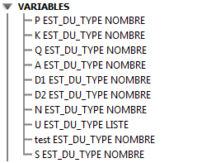
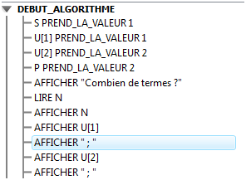

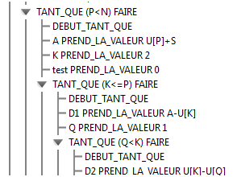

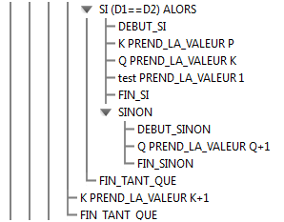
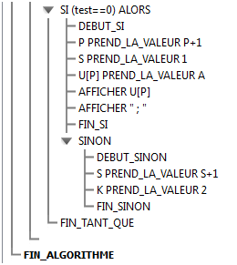

La suite obtenue est très bizarre.
Dans l'encyclopédie des suites entieres , http://oeis.org/?language=french, elle porte la référenceA003278, et on peut trouver sur ce site d'autres informations concernant cette suite.

Prolongement : représenter cette suite dans un repère

